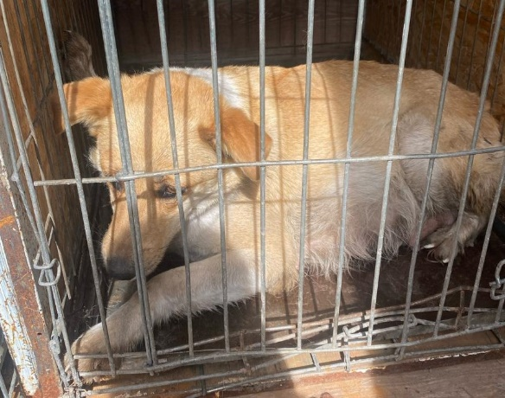 Собака б/породная, сука, возраст 5 лет. Отловлена 11.04.2024 в районе 1-го Вишневого проезда.
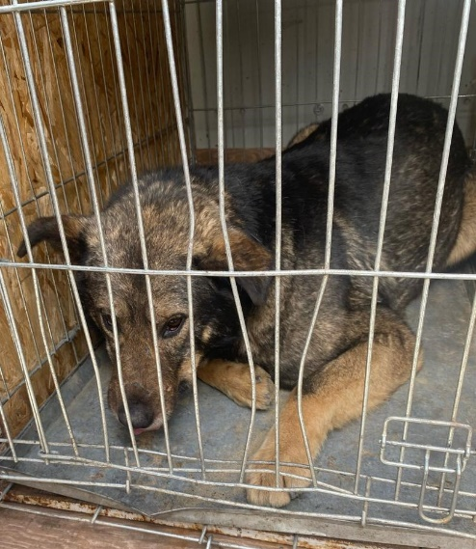 Собака б/породная, кобель, возраст 4 года. Отловлена 11.04.2024 в ул. Спартаковской.
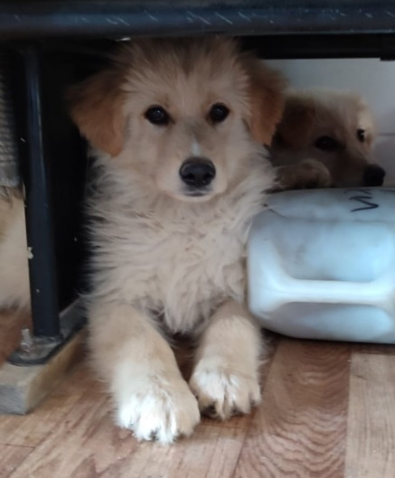 Собака б/породная, сука, возраст 3 мес. Отловлена 11.04.2024 в районе ул. Антонова
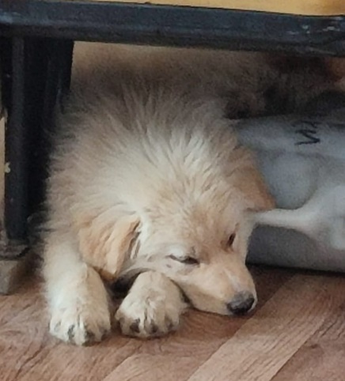 Собака б/породная, кобель, возраст 3 мес. Отловлена 11.04.2024 в районе ул. Баталина.

